证书编号：91500115MA5URMEC8P001W
单位名称: 重庆市木驰商贸有限公司
注册地址: 重庆市长寿区海棠镇海澄路17号
法定代表人: 姚国聪
生产经营场所地址: 重庆市长寿工业园区海棠工业组团
行业类别: 刨花板制造，锅炉 |  | 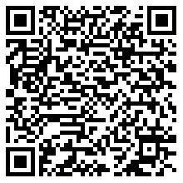
统一社会信用代码：91500115MA5URMEC8P
有效期限：自2025年08月08日至2030年08月07日止
发证机关： | （盖章）重庆市长寿区生态环境局
发证日期： | 2025年08月08日
中华人民共和国生态环境部监制 重庆市长寿区生态环境局印制

